Роль навчального кабінету української літератури у формуванні предметних та ключових компетентностей учнів
Літературна освіта є важливим чинником створення оптимальних передумов розвитку всебічно освіченої особистості, виховання громадянина –патріота України, а її зміст будується на загальнолюдських і національних цінностях, принципах гуманізму і демократії. Українська література є потужним носієм ідентичності нації, тому в національному самоусвідомленні, самозбереженні її роль незаперечна. Ознайомлення з художнім твором, усебічний аналіз змістової, жанрової та естетичної специфіки його дасть змогу учневі долучитися до розуміння літератури як вияву мистецтва.
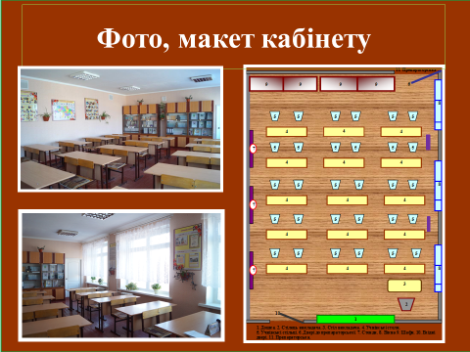
Література володіє величезним предметним компетентісним потенціалом, який забезпечить в процесі вивчення предмета формування ключових компетентностей, найважливішою серед яких є володіння українською державною мовою, послуговуватися нею в різних життєвих ситуаціях, відстоювати власну думку.
У своїй роботі керуюся Законом України «Про освіту» від 5 вересня 2017 року, де записано, що мовою освітнього процесу в закладах освіти є державна українська мова, а випускник навчального закладу –патріот України, який є носієм української культури, вільно спілкується державною мовою у різних сферах духовного, культурного і національного самовияву .
Нагадаю, що Верховна Рада України зупинила дію Закону про засади державної мовної політики за авторством Колесніченка, Ківалова згідно з Рішенням Конституційного Суду України від 28.02.2018 р., Цей закон визнано таким, що не відповідає Конституції України.
Важко переоцінити значення навчального кабінету для організації результативного навчального процесу з предмета.. Навчальний кабінет— це підрозділ освітнього закладу, оснащений наочними посібниками, навчальним обладнанням, меблями і пристроями, що стосуються даного навчального предмета. Основна мета роботи навчального кабінету української літератури полягає у забезпеченні оптимальних умов для організації навчально-виховного процесу та реалізації завдань відповідно до Державного стандарту повної середньої освіти, затвердженого постановою Кабінету Міністрів України від 14 січня 2004 року за №24. та наказу МІНІСТЕРСТВА ОСВІТИ І НАУКИ УКРАЇНИ №601 від 20 липня 2004 року
«Про затвердження Положення про навчальні кабінети
загальноосвітніх навчальних закладів», яким ми керуємося у своїй роботі.

Плануючи роботу кабінету, пам’ятаю, що це творча лабораторія учителя, яка служить місцем, де педагог не лише дає знання учням, а й може працювати сам, удосконалювати свій фаховий рівень, готуватися до уроків, проводити індивідуальні консультації, заняття гуртків, інших мовно-літературних заходів.
Навчальне обладнання кабінету української літератури сприяє виконанню навчальних програм, запровадженню сучасних форм і методів навчання. Воно полегшує роботу вчителя, створює умови для творчої праці, є комфортним і для учнів, і для викладача. Робота кабінетів української мови і літератури сприяє реалізації науково-методичної проблеми нашого навчального закладу.
«Формування цілісної системи знань шляхом застосування традиційних та інноваційних форм і методів роботи відповідно до потреб сучасної особистості». У кабінеті є вся основна навчально-методична документація у відповідності до вимог Положення про навчальні кабінети, а саме:
1. Держстандарт програми з предмета, методичні рекомендації щодо вивчення предмета.
2.План роботи кабінету
2.Тематичні плани.
3.Поурочно-тематичні плани.
4.Плани-конспекти уроків.
5.Критерії оцінювання навчальних досягнень учнів.
6.Вимоги до єдиного орфографічного режиму.
7.Матеріали для організації контролю знань: тести з предмета, тексти варіантів контрольних робіт, індивідуальні завдання для тематичного оцінювання тощо.
8.Матеріали для підготовки до ЗНО.
9.Каталог наочних і дидактичних матеріалів.
11.Методичні розробки уроків, тем, виховних, позаурочних заходів.
12.Зразки рефератів, доповідей, творчих робіт учнів тощо.
13.Таблиці, портрети письменників, поетів, інші навчально-наочні посібники з мови і літератури
Все це працює на створення умов для якісної організації навчального процесу з предмета.

У кабінеті української літератури є паспорт кабінету, мета створення якого наступна: аналізувати стан роботи кабінету, мати уяву про його готовність до реалізації вимог стандартів освіти, визначати основні напрямки роботи по відповідності до вимог навчально-методичного забезпечення навчально-виховного процесу. Він включає такі матерали:
- Н А К А З Про затвердження Положення про навчальні кабінети
загальноосвітніх навчальних закладів 20.07.2004 N 601
2. Макет кабінету.
3. Загальна характеристика кабінету.
4. Графік роботи кабінету.
5. Перелік основних засобів навчання.
6. План роботи кабінету на навчальний рік.
7. Перспективний план роботи кабінету на 5 років.
8. Інвентарна книга.
9. Посадові обов’язки завідуючого кабінетом.
Зупинюся на загальній характеристиці кабінету української літератури..
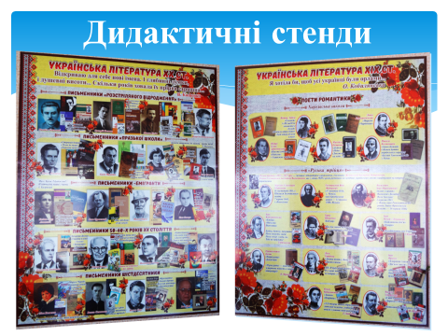
У кабінеті наявні 7 стендів дидактичного та виховного спрямування:
На стендах дидактичного спрямування представлено літературний процес ХІХ, ХХ та початку ХХІ ст. з його літературно-мистецькими дискурсами та представниками. Вважаємо особливо функціональним стенд «Літературна карта України».
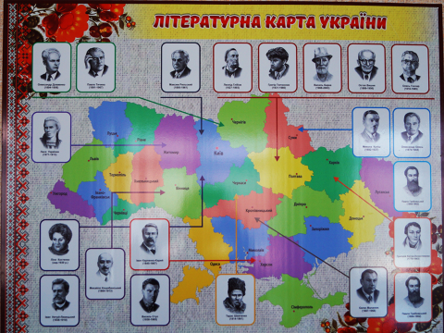
На стендах виховного спрямування є портрет Т. Шевченка з висловом-закликом: «Учітеся, читайте, і чужому навчайтесь, і свого не цурайтесь!». Стенд з державною символікою України.
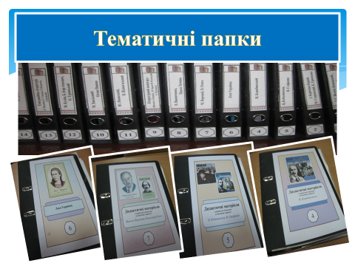
Є стенд з охорони праці. Куточок групи. У кабінеті кожен учень забезпечений підручниками з української мови та літератури рівня стандарту, хрестоматіями, які рекомендовані Переліком підручників, довідників, методичних посібників МОН України від 17.08.2017 року.
У кабінеті наявні тематичні папки з літератури у кількості 18.
Методичні розробки уроків, тем, виховних заходів
Тематичні папки мають 100 – відсоткове наповнення методичними, дидактичними, інформаційними, наочними матеріалами, які зафіксовано у паспорті комплексного методичного забезпечення предмета в розділі
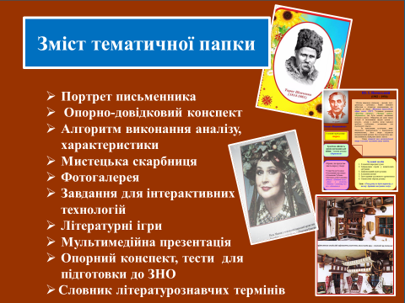
4. ЗАСОБИ НАВЧАННЯ ДЛЯ ВИВЧЕННЯ ТЕМ, РОЗДІЛІВ ТА ВУЗЛОВИХ ПИТАНЬ НАВЧАЛЬНОГО МАТЕРІАЛУ
Зміст кожної папки наступний:
- Портрет письменника
- Опорно-довідковий конспект, біографічна скринька
- Алгоритм виконання аналізу твору, характеристики персонажів
- Мистецька скарбниця
- Фотогалерея
- Завдання для інтерактивних технологій
- Літературні ігри: вікторини, кросворди
- Мультимедійна презентація
- Підготовка до ЗНО: опорний конспект, тести, ілюстрації, фотодокументи.
- Словники літературознавчих термінів.
Продемонструю зразки наочних та дидактичних матеріалів різного спрямування. Матеріали для засвоєння знань, умінь та навичок виготовлені для кожного учня:
Зразки:
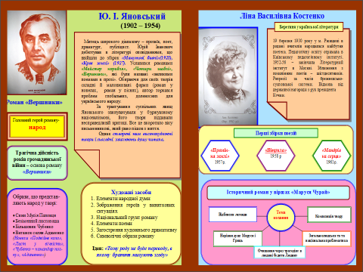
- Портрет письменника
- Опорно-довідковий конспект, біографічна скринька
- Алгоритм «Учись учитися» - виконання аналізу твору, характеристики письменника образної системи твору
- Мистецька скарбниця (з’явилася рекомендаційна рубрика у ключових змінах до програми з укр. літ «Мистецький контекст» - записано «Задля осучаснення змістового компоненту програми та актуалізації компетентісного підходу планувати проведення паралелей між різними видами мистецтва)
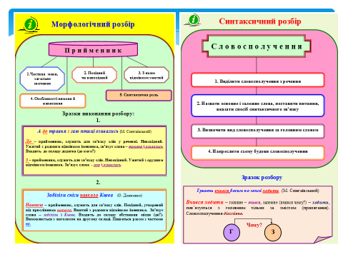
- Фотогалерея – складання історичного портрету
- Завдання для інтерактивних технологій
- Літературні ігри
- Мультимедійна презентація
- Підготовка до ЗНО: опорний конспект, тести, аналогічні до ЗНО
- Словник літературознавчих термінів

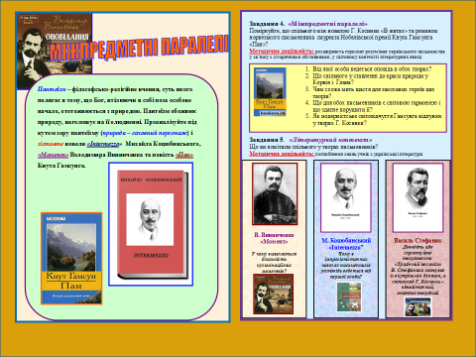
Поповнення цих папок відбувається постійно, так як поява педагогічних ідей, відкриттів, вимог на державному рівні, напрацювань і досягнень вимагає їх впровадження.
Так, Закон про освіту України містить ключові зміни до очікуваних результатів навчальної діяльності учнів - це предметні та ключові компетентності.
Предметні компетентності – це очікувані результати навчальної діяльності з предмета
- Називає …
- Розповідає …
- Висвітлює …
- Переказує…
- Знає визначення …
- Коментує …
- Пояснює …
- Характеризує …

Ключові компетентності – застосування знань в життєвих ситуаціях:

1.Спілкування державною мовою. Це вміння усно і письмово висловлювати й тлумачити поняття, думки, почуття, факти та погляди (через слухання, говоріння, читання, письмо), Здатність реагувати мовними засобами на повний спектр соціальних і культурних явищ – у навчанні, на роботі, вдома, у вільний час, толерантно дискутувати, відстоювати власну точку зору.
2. Уміння навчатися впродовж життя. Користуватися різними джерелами інформації. Здатність до пошуку та засвоєння нових знань, набуття нових вмінь і навичок. Усвідомлення значення української мови у повсякденному житті як ключового чинника творення нації і держави, самовираження особистості. Розуміння ролі читання для власного інтелектуального зростання.
Наявність дидактичних та наочних матеріалів різного спрямування, алгоритмів виконання завдань дає можливість відчутно підвищувати якість знань з української літератури.
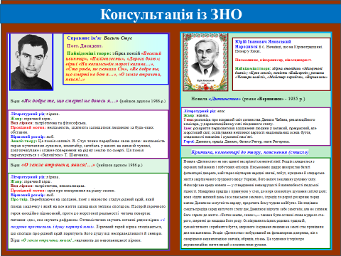
У цьому навчальному році введено замість ДПА ЗНО з мови. Відразу ж ми перебудували свою роботу з метою вироблення навичок учнів щодо виконання завдань, аналогічних до ЗНО: виділення основного, суттєвого, роботи з тестами різного спрямування: знаходження правильної та неправильної відповіді, встановлення відповідності, написання власного висловлення, яке цінується найвище. (Теза, аргумент, приклад, висновок – цю схему учні знають, як таблицю множення.)
Таким чином, у навчальному кабінеті постійно дбаємо про створення умов для забезпечення високого рівня викладання предметів, підвищення ефективності учнівської і педагогічної праці, підвищення рівня навчальних досягнень і прищеплення інтересів учнів до навчального предмета. Організація роботи кабінету допомагає комплексному використанню різних видів навчального обладнання для формування предметних та ключових компетентностей учнів, спонукає їх до бажання вчитися протягом усього життя.

